1) Heutige Klassen von Rechnersystemen: Server, Supercomputer, Embedded
Enge Kopplung: zwei Softwarekomponenten sind eng gekoppelt, wenn sie durch gemeinsame Nutzung von Betriebsmittel (Sharing) kommunizieren. (gemeinsam genutzte typisierte Objekte, Speichersegmente).
Lose Kopplung:zwei Softwarekomponenten sind lose gekoppelt,wenn sie durch Nachrichtentausch(Message Passing)
kommunizieren (höhere Autonomie der Komponenten).
Transparent: Unsichtbarkeit einer Eigenschaft eines Mehrrechner Systems
Ortstransparenz:keine Kenntnis des Ortes einer Komponente notwendig, insbesondere ist der Ort nicht Teil des Namens
Zugriffstransparenz: Form des Zugriffs ist unabhängig, ob Komponente lokal oder entfernt ist.
Migrationstransparenz: Komponente kann verlagert werden, ohne dass sich die Schnittstelle zu den Nutzern ändert.
Replikationstransparenz: Benutzungsschnittstelle ist unabhängig von der Anzahl der Kopien einer Komponente, Verfügbarkeit als qualitative Eigenschaft kann verbessert werden.
Nebenläufigkeitstransparenz: Nebenl. Nutzung von Komponenten so, als ob diese privat wären, z.B. durch autom. Sperren, vgl. Datenbanken.
Fehlertransparenz: Ein eingetretener Fehlzustand wird an der Benutzungsstelle nicht sichtbar, sondern durch Redundanz im unterlagerten System maskiert.
Skalierungstransparenz: System und Applikationen können sich vergröSSern, ohne dass die Systemstruktur oder die
Applikationsalgorithmen geändert werden müssen.
Leistungstransparenz: Neukonfiguration des Systems bei Veränderung der Last, um die Leistung zu verbessern.
LOS(Local Operating System):übliches Knoten-Betriebssystem ohne Unterstützung für Verteiltheit. DOS, IBM MVS
NOS (Network Operating System): Betriebssystemerweiterung von ev. verschiedenen LOS’ für ein Multicomputer
-System, um gewisse Funktionen bzgl. Dateisystem, Schutz (Benutzerverwaltung). Bsp Windows for Workgroups
DOS (Distributed Operating System): Ein verteiltes Betriebssystem ist ein grundständiges BS, das seinen Nutzern eine einheitliche Systemsicht auf ein Multicomputer-System bietet (s.o.), zur Realisierung der Transparenzeigenschaften auf Algorithmen basiert, die unter verteilter Kontrolle unter Austausch von Nachrichten ablaufen.

2) Direkte Adressierung: Partner haben eindeutige Adressen. Symmetrisch: Sender muss den Empfänger benennen &
umgekehrt (explizit) ; assymetrisch: Nur Sender muss Empfänger benennen.
Indirekte Adressierung: Indirekte Kommunikation über zwischengeschaltete Instanzen (Modular, Zwischeninstanz
kann speicher und weiterleiten, Menge der Partner kann transparent restrukturiert werden (bei Ausfall…))
Pufferung: Kanalkapazität: Anzahl der Nachrichten, die vorübergehend in einem Kanal gespeichert werden können,
um Sender & Empfänger zeitlich zu entkoppeln. Puffer kann Ordnungserhaltend sein oder Sendeordnung verändern.
Keine Pufferung: (Kapazität 0 ; Rendezvous ; Blockiert): Sender & Empfänger werden zeitlich sehr eng gekoppelt
Beschränkte Kapazität: Kanal kann maximal N Nachrichten enthalten. SEND nur bei nicht vollem Warteraum. Lose
Synchronisation: Blocking / Non-Blocking
Kommunikationsmuster: -One-Way: Einzelnachricht ohne Antwort oder Quittung
-Request/Response: Client (Auftraggeber) ; Server (Auftragnehmer) ; häufig blockierend beim Client
Publisher/Subscriber Muster:MQTT:Nachrichten klassifiziert in Topics/Event-Channel;Empfänger abonnieren Topics;
Sender publizieren Nachrichten oder Events;Modell erlaubt transparentes Senden einer Nachricht an mehrere Empfänger
Nachrichtensemantik: Bytestrom (UNIX pipes) oder Nachrichtencontainer (UNIX message queues)
Typisierte Nachrichten: Nachrichten haben Struktur (c Struct)
TCP: verbindungsorientiert
UDP: nachrichtenorientiert
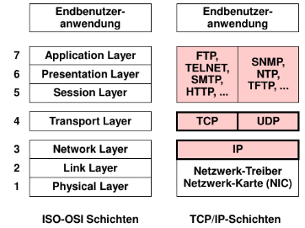
Sockets: Stream (Bytestrom), Datagram (best-effort delivery), raw(Zugriff auf IP)
3)RPC; Ziel Transparenz der Kommunikation; Server & Client Software und Schnittstellenspezifikation (SUN, Thrift)
Binding/Trading: Binden eines Clients an Server notwendig (flexibel, mehrere Server gleichzeitig, zusätzlicher Aufwand beim Exportieren/Importieren eines Interfaces; problematische bei kurzlebigen Servern/ Clients)
Naming: Wie benennt der Client seinen Zielserver
Locating: Bestimmen der (ortsabhängigen) Adresse eines Zielservers (typ. Ip Adresse & Port)
Locating Alternative: statische Adresse, Suche zur Laufzeit (durch Broadcast), zwischengeschaltete Instanz
explizite Typisierung: der übertragenen Daten, d.h. allen Datenfeldern geht die Typinformation voraus.
Heterogenitätsproblem: Endianness, unterschiedliche Zahlenformate
Semantik: at-least-once, at-most-once, exactly-once
Orphan-Problem: Client stirbt nach Absetzen des RPC; erzeugt RPC kann arbeiten, obwohl niemand wartet
Orphan-Lösungen: Extermination: Abbruch verwaister RPCs basierend auf stabilem Speicher (unbrauchbar) ; (gentle)
reincarnation: Einführung von Epochen auf Client-Seite; Expiration: RPCs haben Timeout

4)
Architektur-Modelle: Client/Server ; P2P ; Multi-Tier; SOA
Proxy: zwischengeschaltete Instanz: Aufgaben Caching, Modifikation der Anfragen, Client → Proxy → Server

5)
- unique: ein Name identifiziert eindeutig (höchstens) ein Objekt (Erika Mustermann)
wird nicht wiederverwendet
verweisen immer entweder auf nichts oder auf die selbe Sache

- pure: ein Name ist nur ein Bit-Muster und enthält keinerlei weitere Information (UID, Dateideskriptor, file descriptor)
kann nur mit vergleichbaren Mustern verglichen werden

- impure: ein Name impliziert zusätzliche Information über das bezeichnete Objekt
(DNS-Namen implizieren oft zusätzliche Information mail.hs-rm.de)

Problems with pure names:
- where to look them up to find out information about them?
- how do you know that an object does not exist? How can a global search be avoided?
- how to engineer uniqueness reliably in a distributed system? centralised creation of names? As discussed above, (host-ID, object-ID

Problems with impure names:
- how to restructure the namespace? when objects move about or when companies restructure??

Both pure and impure names can be unique.
Uniqueness can be achieved by using:
for impure names:
- hierarchical names: scope of uniqueness is level in hierarchy
( uniqueness is within the names in the directory in which the name is recorded )

for pure names
- a bit pattern: flat, system-wide uniqueness,

URI (Uniform Resource Identifier): identifiziert eine konkrete Ressource
URL (Uniform Resource Locator): gibt darüber hinaus an wie auf die Resource zugegriffen werden kann
URN (Uniform Resource Name): identifiziert eine konkrete Resource persistent und ortsunabhängig
Namespace: Namensraum, Namen haben nur in einem bestimment Kontext Bedeutung und sind dort strukturiert
Große Namensräume sind typischerweise in 3 Layer geteilt: 1. Global, 2. Administrative, 3. Managerial (Namen ändern sich häufig.
Adressen: Adressen sind Attribute von Namen, die genutzt werden können um mit dem Objekt zu interagieren.
Namensauflösung: Vorgang, um von gegebenem Namen eines Objekts zu seinem Adress-Attribut zu kommen
Namensdienst (Name Server): (bei RPC auch Binder genannt) typische Operationen: bind, unbind, lookup
Arten der Namensauflösung: -Suche durch Broadcast: Anfrage an alle Senden, Einheit die den Namen auflösen kann antwortet (Nachteil: skaliert nicht)
Nutzung Name Server :Es wird ein dedizierter Server abgrefragt, der die Abbildung hält (Bsp: DNS)
Iterative Namensauflösung: vom Client aus, Caching nur beim Client
Rekursive Namensauflösung: Caching auf den Servern möglich, weniger Kommunikation, mehr Last auf Root-Servern
Verzeichnisdienste (directory service): Erweiterung zum Namensdienst; Suche nach Eigenschaften statt Namen.
X500: Komplex nutzte ISO/OSI Stack und Directory Access Protocol (DAP)
LDAP (lightweight DAP): implementier nur einen Teil des X.500 Standards; setzt auf TCP/IP auf
LDAP (Verzeichnis): -hierarchischer Namensraum: Directory Information Tree (DIT)
-Einträge (Knoten des Baums) können beliebige LDAP-Objekte sein;
-LDAP Objekt besteht aus Menge von <Attribut, Wert>-Paaren
-Klassen definieren Objekttypen mit bestimmten Attributmengen und Wertmengen
-Jedes Objekt gehört zu mindestens einer Klasse
-Es gibt Schemata für vordefinierte Klassen (Bsp: Person, Organisation...) ; Vererbung möglich; erweiterbar
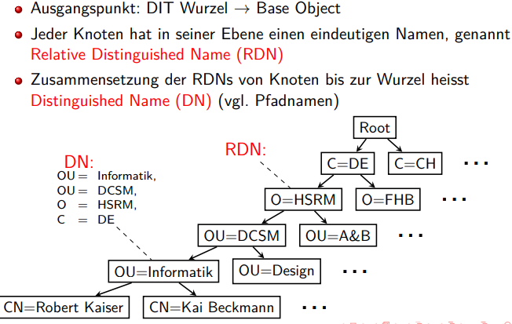
Operationen: bind, add, delete, search, compare, modify, modifyRDN, abandon (abbrechen), unbind;
Anfragen können logische Ausdrücke und Wildcard enthalten
Replikation: Teile des Namensraums sind i.d.R. Auf mehreren Servern repliziert (Fehlertoleranz, Performance...)
Lokationsdienste: bisherige Architektur kritisch, wenn Objekte schnell ihre (physikalische) Adresse ändern können
Lösung:Aufteilung in Naming und Location Service ; Abbildung: Name->unique Entity ID → location;nur 1 update nötig
Identifier-Locator Split:Teilnehmer braucht 2 Bezeichner (Identifier, LOCator); sie können in statisch Netzen statisch sein

- Schutzziele: allgemeine Schutzziele (CIA):
Vertraulichkeit (Confidentiality): Information wir nur Berechtigten zugänglich
Integrität (Integrity) : Daten dürfen nicht unbemerkt verändert werden
Verfügbarkeit (Availability): Zugriff auf Daten ist mit vereinbarter Güte gewährleistet
Weitere Schutzziele:
Authentizität (Authenticity): Echtheit einer Peron oder eines Dienstes ist überprüfbar
Verbindlichkeit(NichtAbstreitbarkeit, Non-Repudiation): Datenurheber muss erkennbar sein & kann die nicht abstreiten
Zurechenbarkeit (Accountability): Eine Aktion kann einem Benutzer zugeordnet werden
Privatsphäre (Privacy): Personenmerkmale müssen vertraulich bleiben (Anonymität wahren).

Authentisierung,Authentifikation: Verifikation einer Identität, beidseitige Indentifikation von Kommunikationspartnern
Autorisierung: Rechte haben & wahrnehmen können; Security Modelle: Discretionary- & Mandatory Access Control
Kryptographie: Lehre von der Übertragung geheimer Nachrichten
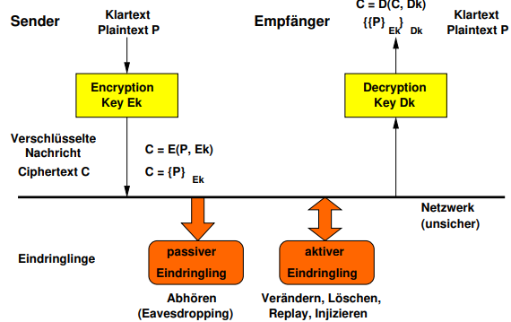
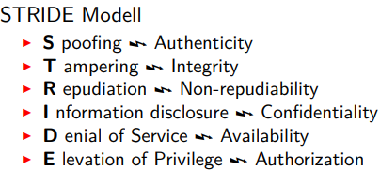
Verschlüssellungsverfahren: Eingeschränkte Algorithmen (Bsp: Caeser-Code unsicher)
Symmetrisch: (Block Algorithmen Cipher Block Chaining, DES; Strom-Algorithmen Chacha, RC4)
verwendet für schnelle Verschlüsselung großer Datenmengen
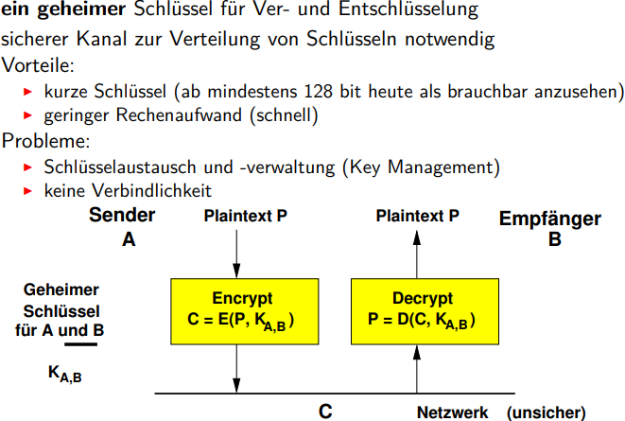

Assymetrische Verfahren (public key encrpytion): „nicht rekonstruierbarer“ private key & public key
+ kein sicherer Kanal notwendig; private key wird nie übertragen (für Authentifizierung; digitale Signatur)
+ public key leicht verteilbar (Verzeichnisdienst)
+ Verbindlichkeit erreichbar
-relativ lange Schlüssel notwendig (heute meistens ab 2048 bits)
-hoher Rechenaufwand
-Vertrauenswürdiges Schlüsselmanagment
Beispiele: RSA, Elliptische Kurven (ECC;geringere Schlüssellänge,neues mathematisches Verfahren als Basis, embedded)

Kryptographische Hashfunktionen : (Bsp MD5, SHA0, 1, 2, 3)
Authentifizierung: Authentifizierung und Nachrichtenintegrität sind nicht voneinander trennbar
AUTHENIFIZIERUNG BEI GEHEIMEM SCHLÜSSEL
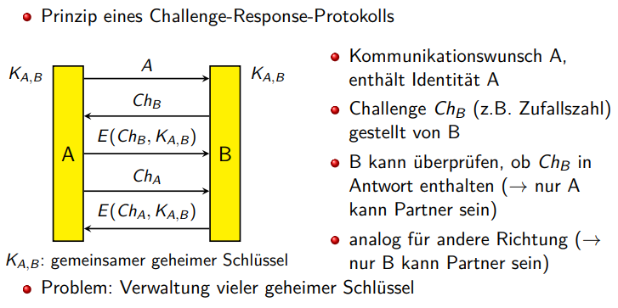
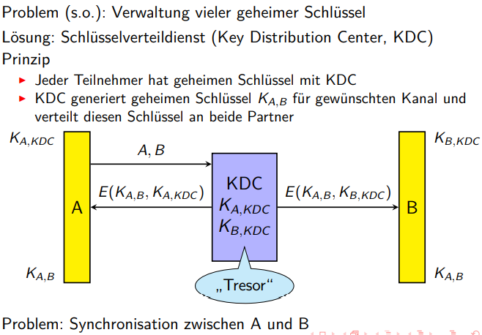
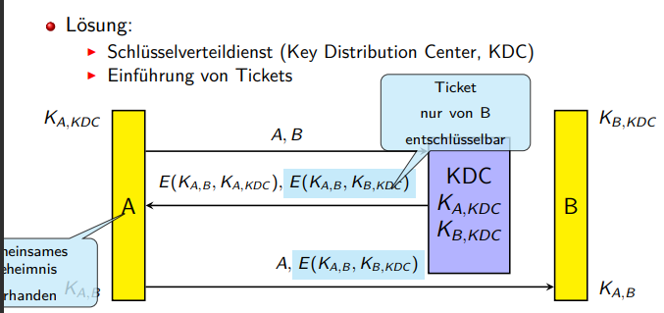

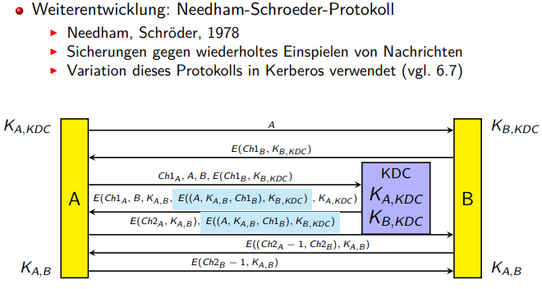
AUTHENTIFIZIERUNG MIT ÖFFENTL. SCHLÜSSEL
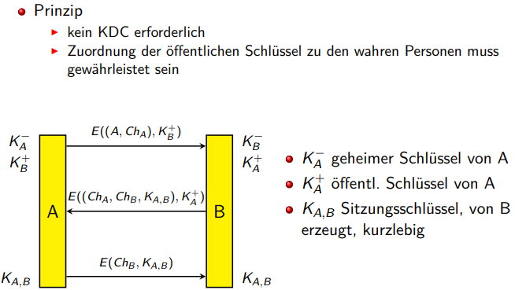
6-39

8) Motivation für Transaktionen: Ausfall von einzelnen Komponenten eines verteilten Systems
-atomare Aktionen
-Reduktion der Komplexität der Anwedungsprogrammierung in Gegenwart von Fehlern und Nebenläufigkeit
-Bessere Einsicht in die Wirkungsweise eines Programms
-Automatisches Backward Error Recovery, Kombination mit Forward Error Recovery- Verfahren möglich

Eine Transaktion ist die Zusammenfassung einer Menge von Aktionen (Operationen auf log. Betriebsmittel) mit folgenden
Eigenschaften (ACID):
Atomicity = Atomarität im Fehlerfall (Alles oder Nichts) ; Transaktion entweder vollständig ausgeführt oder gar nicht
Constistency = Eine Transaktion überführt das System von einem konsistenten Zustand in einen konsistenten Zustand
Isolation = Verhalten jeder Transaktion als ob „allein auf der Welt“
Durability = Permanenz der Wirkung: Wirkung abgeschloßener Transaktion geht nicht verloren.
Fehlermodell: beschreibt alle vorgesehenen Fehler auf die das System geordnet reagiert, alle anderen sind Katastrophen
Transaktionsfehler (transaction abort):Zurücksetzen einzelner Transaktionen (durch Nutzer, Deadlock, Softwarefehler)
Stellenfehler (site failure): Ausfall eines beteiligten Rechensystems z.B. durch Transiente oder permantente Hardware Fehler (auch Stromausfall) oder Betriebssystemabsturz mit reboot
-Alle laufenden Prozesse stürzen ab; Alle Transaktionen im Zustand active gehen in den Zustand aborted über
Medienfehler: -nicht-behebbarer Fehler auf nicht-flüchtigem Speichermedium, das von Transaktionsverarbeitung genutzt wird (Bsp: Magnetplatte, Magnetband)
-Standardbehandlung durch stabilen Speicher (Bsp: RAID)
Kommunikationsfehler: -Fehler im Nachrichtensystem führen zum Verlust von Nachrichten
-Partitionierung: Zerfall des Netzes in mehrere isolierte Teilnetze
Flache Transaktionen: -Transaktion involviert Menge von Objekten (log. Betriebsmitteln)
-Transaktionen können Objekte gemeinsam nutzen (geregelt durch Concurrency Control Mechanismen)
-Transaktionen können nicht geschachtelt werden
Nachteil: Keine Möglichkeit, Teilergebnisse festzuschreiben
Geschachtelte Transaktionen (nested): eine Transaktion kann (auch zu einem Zeitpunkt) innere Transaktionen besitzen
-isolierte Zurücksetzbarkeit innerer Transaktionen: Abort einer inneren TA führt zu Exception (nicht Abbruch) bei übergeordneter TA
-Abort einer TA führt zum Abort aller inneren Transaktionen
-Commitment relativ zum Parent (endgültig erst mit Commitment der Top Level TA)
-Nebenläufigkeitskontroller auf jeder Schachtelungsebene
Stellenlokale Commit-Verfahren: Intention Lists, Shadowing, Write-Ahead Logging
Intention Lists:
Shadowing:
Write-Ahead Logging:

2 Phasen Commit Protokoll:

